Освободите христиан от рабства: помощь работникам кирпичных заводов в Пакистане
“Я никогда и не мечтал, что когда-нибудь смогу выплатить свой долг, – говорит Ханиф. – Но когда Фонд Варнава полностью покрыл мой займ, я буквально упал на колени перед моим Спасителем Богом и благодарил Его. Ведь тот, кто меня совсем не знает, пришел мне на помощь. Это настоящее чудо для меня и моей семьи”.
Ханиф, который слеп на один глаз, нуждался в срочной медицинской помощи. Как и тысячи других христиан Пакистана, работающих на кирпичных заводах, в трудное для семьи время он занял денег у своего работодателя. Из-за таких долгов многие семьи христиан оказываются привязанными к своему заводу и не могут уйти на другую работу, а из их маленькой зарплаты вычитаются проценты по займу. Оказываясь в этой ситуации, им с трудом хватает на жизнь, не говоря уже о том, чтобы выплатить долг. Оказавшись в ловушке, работники кирпичных заводов живут в презрении и отчаянии, словно рабы. Но христиане со всего мира жертвуют в Фонд Варнава, чтобы освободить Ханифа и тысячи других христиан, выплатив их долги.
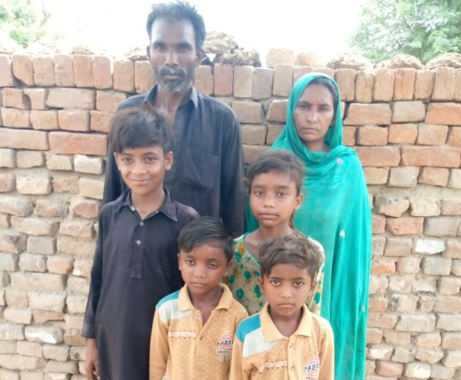
“Ангел, посланный моим великим Богом”
“Фонд Варнава – это ангел, посланный моим великим Богом к бедным людям кирпичных заводов, сломленных под тяжестью долгов”, – говорит Юсаф, который постоянно томился тем, как же ему выплатить бесконечно растущий долг. Но Фонд Варнава выплатил его, а также предоставил бесплатное обучение его детям. “У меня нет слов, чтобы выразить благодарность Богу и Фонду Варнава, – говорит Юсаф. – Теперь мы свободны”.
Ваши пожертвования помогли освободить от кабалы Юсафа, его жену Насим и их детей: Ирфана, Аниту, Шаана и Султана

Ответ на молитвы и растущая вера
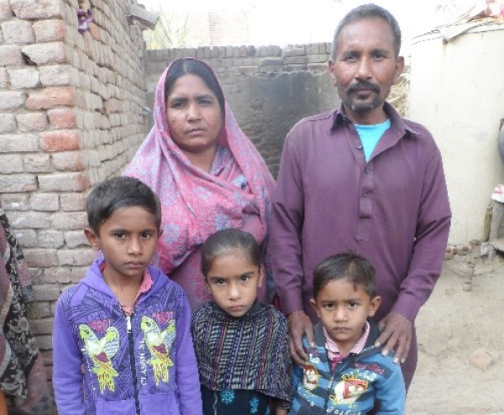
Фарук получал всего 500 рупий ($2.25) за изготовление 1 000 кирпичей – тяжелую и изнурительную работу на весь день. Это чуть меньше половины от того, что он получал бы, если бы из его зарплаты не вычитались проценты по займу. “Без тех денег я не смог бы обеспечить насущные нужды моей семьи, – сказал Фарук нашим проектным партнерам в регионе, которые занимаются выплатой долгов. – “Меня это очень беспокоило, потому что наши расходы росли с каждым днем. Мы с семьей каждый день молились, чтобы избавиться от этого долга. И неожиданно Бог ответил нам через вас”.
Этот ответ на молитву стал большой духовной поддержкой для Фарука. “Я вижу, что с каждым днем моя вера становится все сильнее”, – говорит он.
Семья Фарука – его жена Сафура и дети Яси, Зариш и Манаси. Помогите другой похожей семье освободиться от долгов!

Присоединяйтесь к участию в этом проекте
Этот проект стартовал в сентябре 2017 года, всего было уже 17 этапов. По милости Божьей и благодаря щедрой помощи христиан из разных стран, которые жертвуют в Фонд Варнава, мы уже освободили 1,475 семей христиан, работающих на кирпичных заводах. Сумма долга варьируется от $200 до $2,850. Наши проектные партнеры в Пакистане учат христиан экономить деньги и регулярно откладывать сбережения, чтобы у них был небольшой запас на трудные времена и они больше не брали в долг.
Еще тысячи наших братьев и сестер, трудящихся на кирпичных заводах Пакистана, нуждаются в освобождении от долговой кабалы.
Ваше пожертвование поможет принести свободу и надежду на завтрашний день.
“Мы с семьей всегда будем вспоминать Фонд Варнава в наших ежедневных молитвах”, – сказал Ханиф в конце своего свидетельства о Божьем провидении для его семьи через Фонд Варнава. Пожалуйста, молитесь о нем и других христианах, работающих на кирпичных заводах в Пакистане, – тех, что еще в кабале, и тех, что уже свободны.
Пожалуйста, жертвуйте, чтобы мы могли освободить еще одну семью христиан. Направляйте пожертвования на проект «Освобождение работников кирпичных заводов в Пакистане» (код проекта: 41-1356).
barnabasfund.ru/donate

